小学数学西南师大课标版二年级下册
第八单元《总复习》第5课时
科目版本 | 小学数学 西南师大版 二年级下册
章 节 | 第八单元
课 名 | 总复习 第5课时
学习目标 | 1. 通过对具体材料的统计，学生再次经历数据的收集、整理、描述和分析的过程，体会统计的意义和作用。  2. 培养学生的分析能力，进一步发展学生的统计意识。
具体环节设计
教学环节 | 内 容
1. 教师上课
1.1 情境导入 | 1. 出示情景图：孩子们，快过年了，森林里充满了动物们的欢声笑语，让我们一起去看看他们在干什么吧！    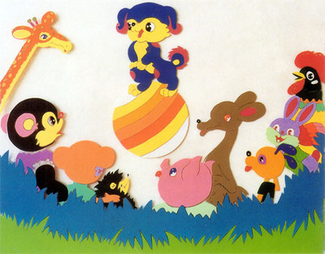  联欢会  2. 教师：在联欢会上，维尼熊会长为大家准备了很多杯子，用来装好喝的饮料，咱们一起来看看。  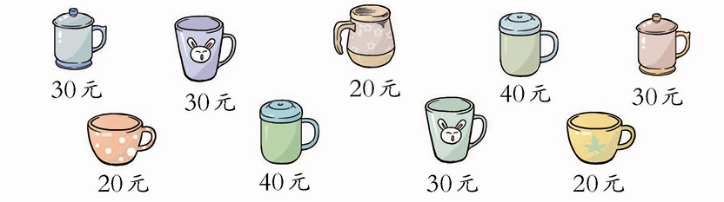  3．教师：这么多杯子，有有盖的，有没有盖的，有价格是30元的，有价格是20元的，有价格是40元的，如果我们要清楚地看出各种杯子的数量，要用到我们学过的哪些知识？
1.2回顾旧知 | 教师：这学期我们学习了哪些收集与整理方面的知识？  - 学生在小组内交流。  - 全班交流。  1. 用画“√”或画“正”字的方法进行数据收集、整理。  2. 整理后的结果要用统计表和统计图表示出来。  出示教材102页第11题，再次经历收集与整理过程。  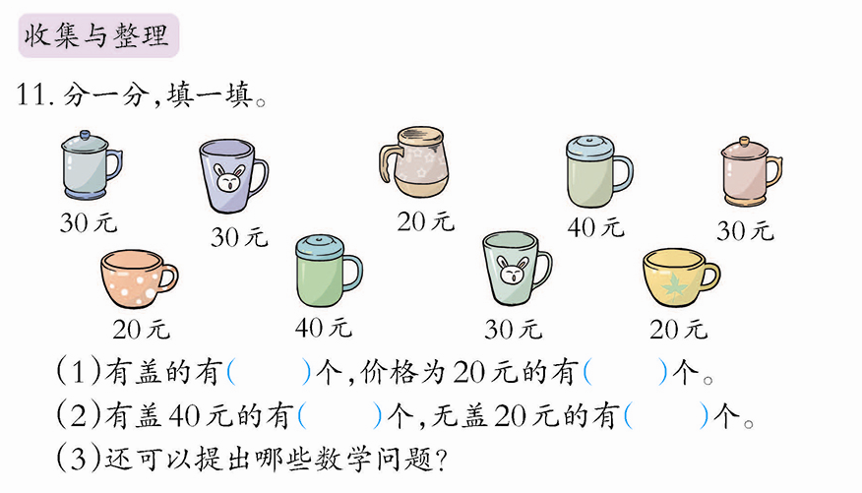  - 学生独立收集整理，完成（1）和（2）两小题。  - 提出数学问题并尝试口头解答。如：（1）有盖的比没盖的少多少个？（2）30元的比40元的多几个？
1.2回顾旧知 | 出示教材102页第12题，体会用画“√”或其它图形的方法进行数据收集、整理，并把整理后的结果用统计表和统计图表示出来。  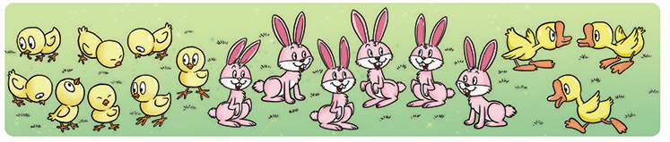  教师：联欢会上，小鸡、小兔、小鹅准备表演集体舞，咱们一起来看看。  - 整理数据。  小鸡： 只； 小兔： 只； 小鹅： 只。  2. 用符号代替这些动物画一画，把图补充完整。  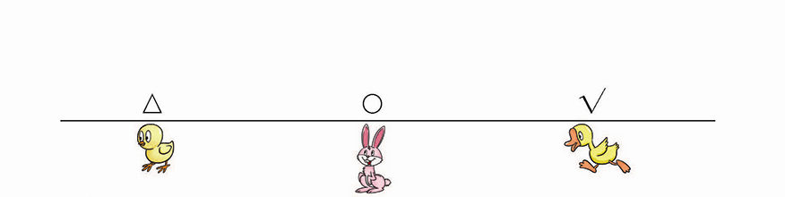  3. 看上图回答问题。  （1）小鸡有( )只，小兔有（ ）只，小鹅有（ ）只。  （2）3种动物中，（ ）最多，（ ）最少。  （3）根据上图填写下表。
  动物名称 | 小鸡 | 小兔 | 小鹅
  数量（只）
1.3 课堂活动 | 教师：维尼熊会长在联欢会上准备了很多好吃的水果，咱们一起来看看。  1．在下面4种水果中，选一种你最喜欢的。  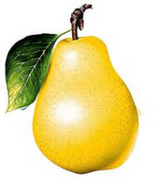  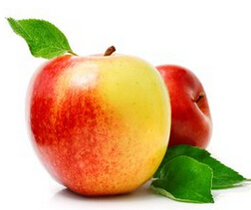  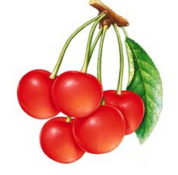  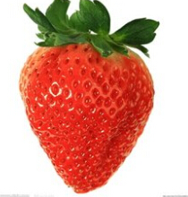  2．用你喜欢的方法，整理在一个学习小组中同学最喜欢的水果的人数。  喜欢 的： 喜欢 的：  喜欢 的： 喜欢 的：
1.4 拓展练习 | 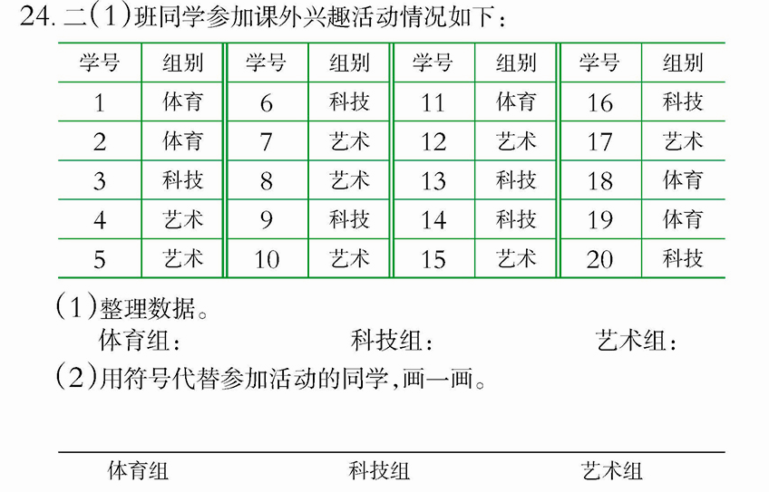  1. 完成教材106页第24题。体会用画“正”字等符号的方法进行数据的收集、整理，并把整理后的结果用统计图表示出来。
3．常见问题
学生在统计不同物品的个数时常常出现漏数的情况，该如何避免呢？
答：二年级的学生由于年龄较小，注意力不够集中，数数显得自由，因此在数不同物品个数的时候，边数边在不同物品图片上作不同的记号，数完一遍后再对同一物品图片按1，2，3，……序号进行复查，这样就不容易漏数了。

